-Aula 01

Scrum - O Scrum é um framework de gerenciamento que as equipes usam para se auto-organizar e trabalhar em direção a um objetivo em comum. A estrutura descreve um conjunto de reuniões, ferramentas e funções para uma entrega eficiente de projetos.

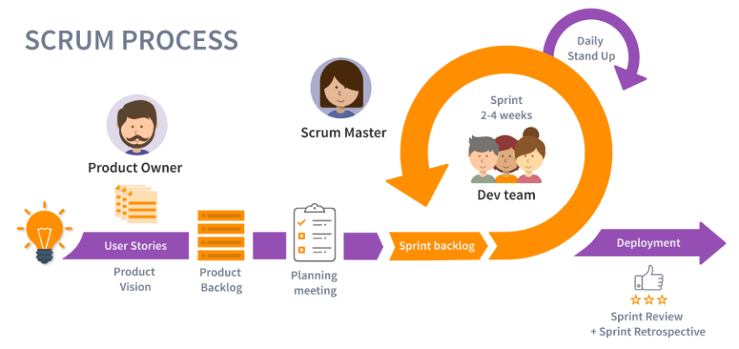

Aula 2 - Git é um software de controle de versões desenhado por Linus Torvalds, o criador do Linux. O propósito do Git é levar um registro de mudanças e coordenar o trabalho de várias pessoas em um repositório compartilhado.

### git add

Move as alterações do diretório de trabalho para a área de staging. Assim, você tem a oportunidade de preparar um instantâneo antes de realizar o commit ao histórico oficial.

### Git Branch

Esse comando é a ferramenta de administração de ramificações de uso geral. Permite criar ambientes de desenvolvimento isolados em um único repositório.

### O que faz o Git Checkout

Além de verificar commits antigos e revisões de arquivos antigos, o git checkout também é a forma de navegar pelas ramificações existentes. Combinado com os comandos básicos do Git, é a maneira de trabalhar em determinada linha de desenvolvimento.

### Git Clean

Remove os arquivos não monitorados do diretório de trabalho. Esse é o correspondente lógico do git reset, que (em geral) só opera em arquivos monitorados.

### git clone

Cria cópia de um Repositório do Git existente. A clonagem é o modo mais comum dos desenvolvedores obterem uma cópia de trabalho de um repositório central

### Git commit

Faz um commit do instantâneo preparado no histórico do projeto. Combinado com git add, esse processo define o fluxo de trabalho básico para todos os usuários do Git.

### git commit --amend

### Informação da marcação -- amend ao git commit permite corrigir o commit mais recente. Isso é muito útil quando você esquece de preparar um arquivo ou para omitir informações importantes da mensagem do commit.

### git config

Uma maneira conveniente de definir opções de configuração para a instalação do Git. Em geral, sua utilização só é necessária de modo imediato após a instalação do Git em máquina de desenvolvimento nova.

### git fetch

A busca faz o download a partir da ramificação de outro repositório, junto com todos os commits e arquivos associados. Mas, não tenta integrar nada em o repositório local. Assim, você tem a oportunidade de inspecionar as alterações antes de fazer o merge no projeto.

### git init

Inicializa novo repositório do Git. Se você quiser colocar um projeto sob controle de revisão, este é o primeiro comando que você precisa aprender.

### git log

Permite explorar as revisões anteriores de determinado projeto. Ele oferece várias opções de formatação para exibir o commit de instantâneos.

### Git merge

Uma maneira poderosa de integrar alterações de ramificações divergentes. Após bifurcar o histórico do projeto com o git branch, o git merge permite unificar o histórico de novo.

### git pull

É a versão automatizada do git fetch. Faz o download de ramificação de um repositório remoto e faz a mesclagem imediata na ramificação atual. É o equivalente Git do svn update.

### Git push

É o oposto de buscar (com algumas ressalvas). Permite que você mova uma ramificação local para outro repositório, o que é um modo conveniente de publicar as contribuições. É semelhante ao svn commit, mas envia uma série de commits em vez de um único conjunto de alterações.

### git rebase

### Permite mover ramificações, o que ajuda a evitar commits de merge desnecessários. A história linear resultante é, em geral, muito mais fácil de entender e explorar.

### git rebase -i

A marcação -i é usada para iniciar uma sessão de rebase interativa. Ela apresenta todos os benefícios de um rebase normal, porém, dá a oportunidade de adicionar, editar ou excluir commits durante o processo.

### git reflog

O Git mantém o controle das atualizações na ponta das ramificações usando um mecanismo chamado reflog. Ele permite retornar aos conjuntos de alterações mesmo que não estejam referenciados por nenhuma ramificação ou marcação.

### git remote

Uma ferramenta prática para administrar conexões remotas. Em vez de passar o URL completo para os comandos fetch, pull e push, ele permite usar um atalho mais significativo

### git reset

Desfaz as alterações nos arquivos no diretório de trabalho. A redefinição permite limpar ou remover por completo as alterações que não foram enviadas a um repositório público.

### git revert

Desfaz o commit de um instantâneo. Ao identificar um commit com falha, uma maneira fácil e segura de realizar a sua remoção da base de código é por meio da reversão.

### git status

Exibe o estado do diretório de trabalho e o instantâneo preparado. Utilize essa opção em conjunto com os comandos git add e o git commit para ver com precisão o que vai ser incluído no próximo instantâneo.

https://www.atlassian.com/br/git/glossary#terminology